JUSTIFICATIVA

Senhor Presidente,
Senhora Vereadora,
Senhores Vereadores,

A Brigada Militar, desde 1998, vem desenvolvendo o PROERD (Programa Educacional de Resistência às Drogas e à Violência), nas escolas do Estado, através de policiais militares capacitados.
O PROERD é baseado no programa Norte Americano D.A.R.E. (Drug Abuse Resistance Education), que foi desenvolvido em Los Angeles, Califórnia, em 1983, e já é aplicado em outros 50 países envolvendo mais de 60 mil policiais. Os Estados pioneiros no Brasil foram Rio de Janeiro e São Paulo, sendo iniciado no Estado do Rio Grande do Sul no ano de 1998, com a formação de duas turmas de alunos da Escola Estadual de Ensino Fundamental e Médio “Piratini”, em 15 de julho do mesmo ano.
A Brigada Militar conta com 551 Instrutores Policiais Militares voluntários, que foram preparados para desenvolver o trabalho de prevenção nas escolas e também na comunidade envolvendo pais, professores, alunos e comunidade. Esses Policiais Militares atendem alunos das escolas estaduais, municipais e privadas do Estado.
O programa já foi desenvolvido em 451 municípios no Estado, desde sua implantação em 15 de julho de 1998, o PROERD já formou até 2011 832.302 alunos das Escolas da rede pública e privada do Estado.
Os Policiais Militares desenvolvem um trabalho educativo de Prevenção e para tanto são considerados formalmente educadores sociais. Todos os instrutores são voluntários para a atividade, contribuindo além de suas atividades básicas de policiais militares, na busca da construção de um futuro melhor, principalmente, para nossas crianças.
Em Novo Hamburgo, o Programa é desenvolvido desde 2000, sendo que nos últimos 10 anos de implantação, já abrangeu mais de 12.557 jovens oferecendo estratégias preventivas para reforçar os fatores de proteção, em especial referentes à família, à escola e à comunidade, que favorecem o desenvolvimento da resistência em jovens que poderiam correr o risco de se envolver com drogas e problemas de comportamento. No Vale do Sinos mais de 70.000 alunos passaram pelo Programa.
Também se desenvolve nas Escolas do Município que não estão sendo contempladas no momento com o programa, palestras no sentido de reconhecer as pressões que poderão influenciar a experimentar cigarro, maconha, bebidas alcoólicas ou inalantes, entre outras drogas, e estratégias para resistir a elas, bem como àquelas para se engajarem em atividades violentas.
A Coordenação Estadual do PROERD já organizou o primeiro curso do Vale dos Sinos para formação de Policiais PROERD em 2000, uma segunda turma em 2009 e no ano passado, no município de Taquara, contemplou significativo número de voluntários de Novo Hamburgo. Assim, no segundo semestre de 2012, o programa recebeu forte aumento do número de policiais PROERD (conta com 16 instrutores) na cidade, que propiciou abranger significativa parcela de alunos dos 5º e 7º anos do ensino fundamental, levando uma mensagem de prevenção para 2592 discentes.
Portanto, o PROERD constitui-se como mais um fator de proteção desenvolvido pela Brigada Militar para a valorização da vida, contribuindo, assim, para o fortalecimento da cultura da PAZ e a construção de uma sociedade mais saudável e feliz.

Número de alunos abrangidos pelo programa nos últimos 10 anos:
ANO | PÚBLICO ATINGIDO
2002 | 1ºSEM. - 110 | 2ºSEM. - 120
2003 | 1ºSEM. - 250 | 2ºSEM. - 220
2004 | 1ºSEM. - 341 | 2ºSEM. - 410
2005 | 1ºSEM. - 243 | 2ºSEM. - 286
2006 | 1ºSEM. - 381 | 2ºSEM. - 408
2007 | 1ºSEM. - 346 | 2ºSEM. - 382
2008 | 1ºSEM. - 103 | 2ºSEM. - 230
2009 | 1ºSEM. - 980 | 2ºSEM. - 1027
2010 | 1ºSEM. - 660 | 2ºSEM. - 2001
2011 | 1ºSEM. - 342 | 2ºSEM. - 463
2012 | 1ºSEM. - 662 | 2ºSEM. - 2592
TOTAL | 4418 | 8139
TOTAL GERAL | 12.557 Alunos nos últimos 10 anos
Anexo: Fotos
FOTOS
Policial em aula
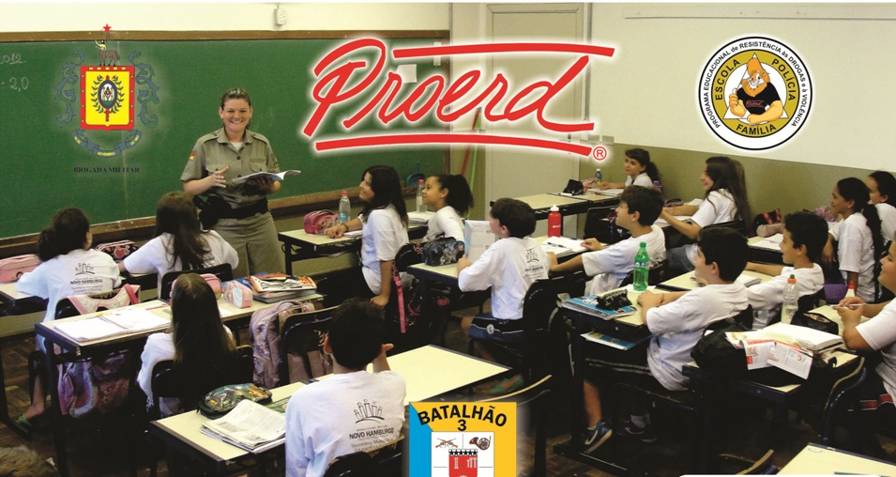
Formatura dos alunos e entrega de certificados 2º semestre / 2012

Novo Hamburgo, 4 de fevereiro de 2013.

Vereador Luiz Fernando Farias

